**Контрольная работа по теме: «Земля во Вселенной».**

(5 класс. По учебнику А.А.Летягина)

|  |  |  |  |  |  |  |  |  |  |  |  |  |  |  |  |
| --- | --- | --- | --- | --- | --- | --- | --- | --- | --- | --- | --- | --- | --- | --- | --- |
| № вопроса | 1 | 2 | 3 | 4 | 5 | 6 | 7 | 8 | 9 | 10 | 11 | 12 | 13 | 14 | **Итого** |
| Кол-во баллов | 1 | 1 | 5 | 1 | 1 | 3 | 1 | 1 | 1 | 1 | 4 | 4 | 6 | 5 | **35 баллов** |

менее 14 баллов – «2», от 14 до 20 баллов – «3», от 21 до 24 баллов – «4», от 25 до 28 баллов – «5»

**1. Слово «география» в переводе с древнегреческого языка означает ……… Земли.**

а) изучение

б) измерение

в) описание

**2. Кого называют «отцом географии» ?**

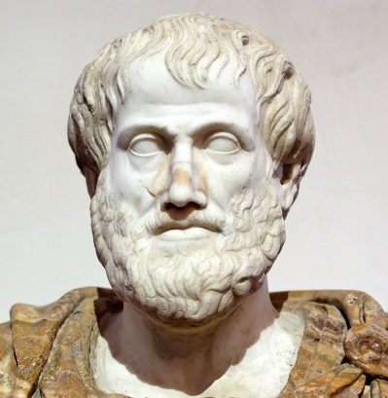 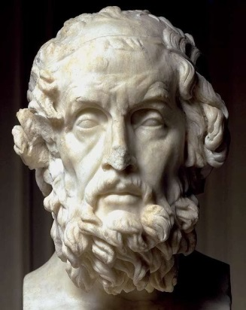 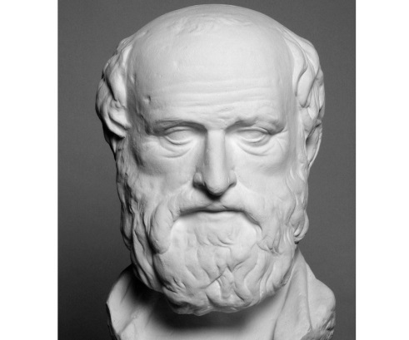

а) Аристотеля б) Гомера в) Эратосфена

**3. Определите, что из нижеперечисленного является географическим объектом, а что географическим явлением.**

1. Географические объекты - … а) вулкан

б) землетрясение

2. Географические процессы в) футбольное поле

г) вулканизм

д) река

**4. Путь Земли вокруг Солнца называется:**

а) галактикой

б) орбитой

в) земным оборотом

**5. Земля в Солнечной системе располагается между:**

а) Марсом и Сатурном

б) Венерой и Марсом

в) Меркурием и Венерой

**6. Установите соответствие между планетами и их особенностями.**

ПЛАНЕТЫ ОСОБЕННОСТИ

1) Меркурий А) самая большая планета

2) Юпитер Б) расположена ближе всех к Солнцу

3) Нептун В) расположена дальше всех от Солнца

**7. Впервые предположение о том, что Земля не имеет форму идеального шара высказал:**

а) Аристотель

б) Исаак Ньютон

в) Геродот

**8. Выберите верное утверждение.**

а) Солнечная система включает в себя звезду Солнце, вращающиеся вокруг неё восемь больших планет с их спутниками, а также несметное количество более мелких космических тел.

б) Солнечная система включает в себя звезду Солнце и несметное количество более мелких космических тел.

в) Земля – основной источник энергии для многих земных процессов.

**9. Земля совершает один оборот вокруг Солнца за:**

а) год

б) час

в) сутки

**10. Выберите неверное утверждение.**

а) При ударе крупных метеоритов о поверхность Земли возникают метеоритные кратеры.

б) На поверхности Земли кратеров больше, чем на поверхности Луны.

в) Космос постоянно оказывает на Землю видимое и невидимое воздействие.

**11. Установите соответствие между понятиями и их определениями.**

ПОНЯТИЯ ОПРЕДЕЛЕНИЯ

1. звезда а) небесное тело, имеющее ледяное ядро и газовый хвост

2. планета б) небольшое твердое космическое тело, обломок планет

3. астероид в) горячее космическое тело, испускающее собственный свет

4. комета г) небесное тело, которое светит отраженным светом

**12. Напишите какие планеты относятся к земной группе?**

**13. Подпишите все стрелочки на рисунке.**

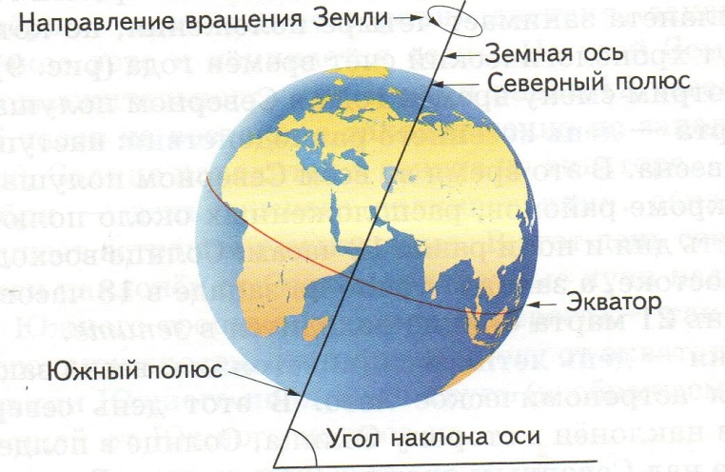

111

**14. Составьте связный рассказ о вращении Земли вокруг Солнца и вокруг своей оси.**